Online Les 9 – Vakantie, wat nu?!

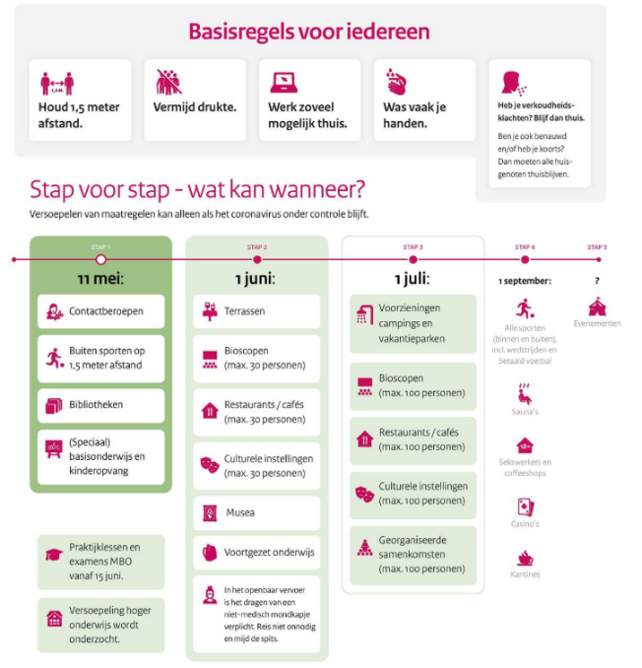
De zomervakantie komt dichterbij. Normaal zou je nu in deze tijd misschien vakantieplannen maken. In deze coronatijd is het maken van vakantieplannen lastig. Gaat het snikheet worden in Nederland? Of kunnen we misschien toch naar Zuid-Spanje op vakantie? En is dat dan wel verstandig?

Opdracht 1 – “Kom met ideeën”
Mark Rutte sprak het volk toe op dinsdagavond 19 mei 2020. Hij richtte zich tijdens zijn toespraak speciaal op jullie, jongeren.

Luister en kijk goed naar dit fragment en beantwoord de vragen.

Heeft Rutte gelijk? Staat jouw leven op z’n kop?

Wat mis je het meest in deze tijd?

Hoe voel jij je tijdens deze periode?
Wist je dat?
De helft (49 procent) van de jongeren in de leeftijd van 18 tot 25 jaar voelt zich eenzamer door de crisis. Een veel hoger percentage dan voor ouderen geldt (35-49 jaar, 26%; 50-64 jaar, 18%; 65+, 22%).
Een verklaring voor de eenzaamheid van jongeren is dat zij de grootste verandering doormaken in sociale activiteiten. Zo geven jongeren het vaakst aan dat zij nu, door de crisis, minder bijeenkomsten met veel mensen bijwonen en minder bezoek brengen aan familie, vrienden en kennissen dan ze eerder deden. (Bron)

In het fragment geeft Rutte jongeren een compliment. Heb jij je aan de regels gehouden? Is het compliment van Rutte ook voor jou bedoeld?

Rutte vraagt de jongeren om met ideeën te komen en opbouwende kritiek te leveren. Hoe kunnen we afstand houden maar wel met elkaar sporten, muziek maken en werken?

Bedenk 5 vernieuwde afspraken. Wees creatief! Noteer ook één punt van kritiek op de huidige situatie, wat zou jij anders doen? Zet dit in de tabel hieronder.

Tip | Bekijk de basisregels zoals ze nu gelden. Download de poster op ganaar.link/basisregels.
 | 5 creatieve nieuwe afspraken: | Punt van kritiek:
1
2
3
4
5

Opdracht 2 – Help, mijn vakantie!
We houden ons netjes aan de regels, maar zitten daardoor al een hele tijd binnen. Veel mensen willen op vakantie. Dat geeft ons een goed gevoel! Maar de maatregelen zorgen ervoor dat veel van onze vakantieplannen niet door kunnen gaan. Vakanties worden door reisorganisaties geannuleerd.

Welke vakantie ideeën had jij een half jaar geleden voor de maanden juli en augustus?

Welke plannen die je had kunnen nu niet meer doorgaan?

Wat vind je daarvan? Is dit terecht?

Heb jij je plannen al aangepast in verband met corona? Waarom en hoe?

Bekijk op de site van de ANWB wat nu de situatie is in het land waar je heen zou gaan of graag heen zou willen.

Beschrijf in 100 woorden hoe de situatie is. Gebruik hierbij de woorden:
afstand houden, thuisblijven, mondkapje, openbaar vervoer, evenementen en faciliteiten.

Opdracht 3 – Een 1,5 meter vakantie

Bekijk hier het nieuwsitem van RTL nieuws en beantwoord daarna de vragen.

Wat feitjes op een rij
In het fragment van hierboven heb je gehoord hoe zwaar de toeristenbranche het heeft.
- In september is het aantal toeristen waarschijnlijk met 70% afgenomen
- 13 miljoen banen gaan verloren
- 646 miljard euro verlies

Zou jij naar Spanje toe willen/durven? Waarom wel/niet?

Zou je ook 14 dagen in quarantaine gaan voor een 10 daagse vakantie? Waarom wel/niet?

Wanneer je naar het fragment kijkt; wat denk je dan? Zou jij op 1,5 meter vakantie willen?
- Ja, het toerisme heeft het geld hard nodig.
- Ja, het lijkt mij prima om met 1,5 meter afstand op vakantie te gaan.
- Nee, het voelt voor mij niet goed om nu naar het buitenland te gaan.
- Anders, namelijk…..

Nog wat feitjes (bron) :
- Voor de coronacrisis ontving:
  - Italië 60 miljoen buitenlandse toeristen per jaar
  - Griekenland 20 miljoen toeristen per jaar
  - Spanje 84 miljoen toeristen per jaar
- Deze landen verdienen geld aan hotelbedden, kampeerplaatsen, etentjes, toegangskaartjes, etc.
- De grenzen van Italië gaan per 3 juni weer open voor buitenlandse toeristen, Spanje doet dit op 1 juli.
- Er liggen voor Spanje en Italië grote risico’s op de loer, zoals meer corona-infecties en een slechte naam als vakantieland. Maar, het land moet íets doen om geld te verdienen.

Hieronder zie je 2 citaten uit dit artikel. Lees de citaten en beantwoord de vraag.
‘Ik denk dat de reiziger toch wel flink geschrokken is. Niet alleen om de risico’s die men loopt om besmet te raken. Maar er is ook angst om vast te komen zitten als zich op vakantie een tweede virusgolf aandient’

‘De hamvraag is of toeristen deze zomer nog zullen afreizen naar de vakantielanden aan de Middellandse zee. Het lijkt erop dat veel mensen dicht bij huis willen blijven.’

Wat zijn voor jou de redenen om wel of niet op vakantie te gaan naar Spanje of Italië? Vul dit in de tabel in.

 | Wél op vakantie! | Nee, ik blijf thuis!
1
2
3

Opdracht 4 – Alternatieven, wat dan wel?

Ga op zoek naar alternatieven voor in jouw zomervakantie. Wat kan? Wat mag? En waar word je blij van? Verzamel mooie afbeeldingen, maak een mindmap of maak foto’s van jouw vakantieplannen! Denk aan een vakantie in eigen land!

Zo ga ik mijn zomervakantie in Nederland doorbrengen:

